A savoir

Mettre cette date tout à droite en gardant le nom à gauche :
Jean Gabin Le 25 novembre 08

Mettre ce titre en gras, le souligner, le centrer et le mettre en police Comic Sans MS, taille 22 :
La liste de Schindler

Justifier le paragraphe suivant :
Hier après-midi, je suis allée dans un petit aéroport, tout près de Lausanne. J’avais gagné une place pour effectuer un vol d’avion gratuit. Ma mère m’avait conduite jusqu’à la piste de décollage. Le pilote me fit monter dans son avion.

Mettre la phrase suivante en bleue et en italique :
Nous partîmes, et en moins de temps qu’il n’en faut pour le dire, nous étions au-dessus des montagnes.

Changer les marges de ce document (mettre 1,5 cm sur les côtés, ainsi qu’en haut et en bas) !

Encadrer ce paragraphe :
Quelle joie ! Parfois, je regardais vers le bas et je n’arrivais plus à distinguer les détails. Un quart d’heure plus tard, nous nous posâmes à nouveau sur la piste. Je remerciai mon guide et lui fis part du plaisir que j’avais eu : le vol n’avait peut-être pas duré longtemps, pourtant ça avait suffi à développer mon intérêt pour l’aviation.

Utiliser un tabulateur “droite“ à 14 cm sur la règle pour déplacer ce groupe de mots :
Quel beau soleil aujourd'hui !

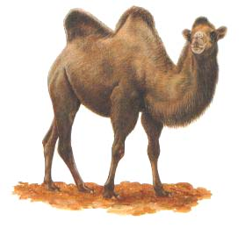
Va chercher l'image d'un chameau sur internet, redimensionne-la puis place-la comme à l'écran.

